Zalecenia fizjoterapeutyczne dla kobiet po cięciu cesarskim

Pionizacja przez bok
Pilnuj wyprostowanej pozycji ciała podczas stania, nie pochylaj się do blizny.
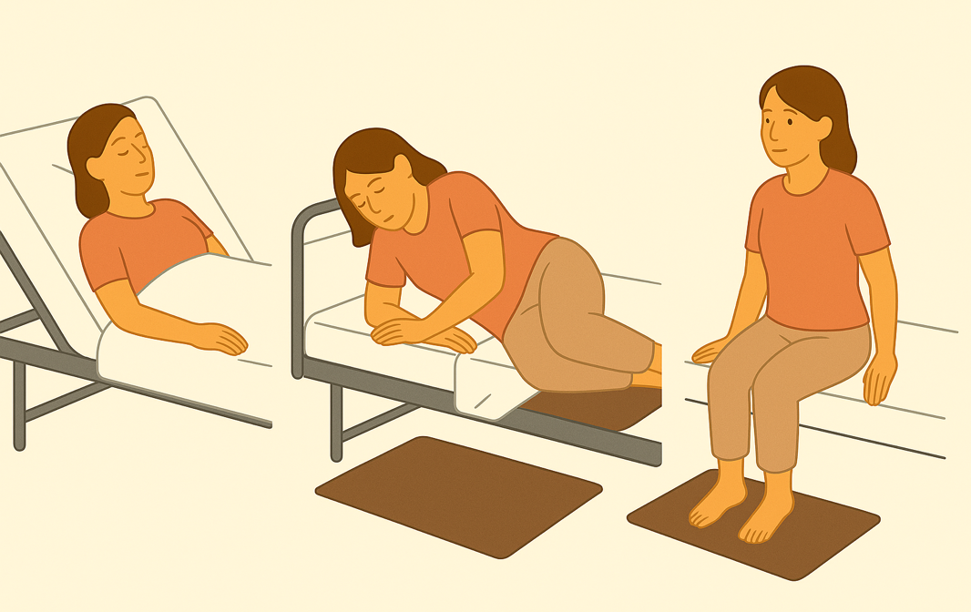

Dbanie o bliznę
- Na początku noś majtki siateczkowe, gdy zmniejszy się krwawienie możesz nosić bieliznę bawełnianą.
- Na początku staraj się chodzić w sukienkach lub ubraniach ciążowych.
- Wietrz ranę jak najczęściej.
- Po myciu osuszaj dobrze ranę.
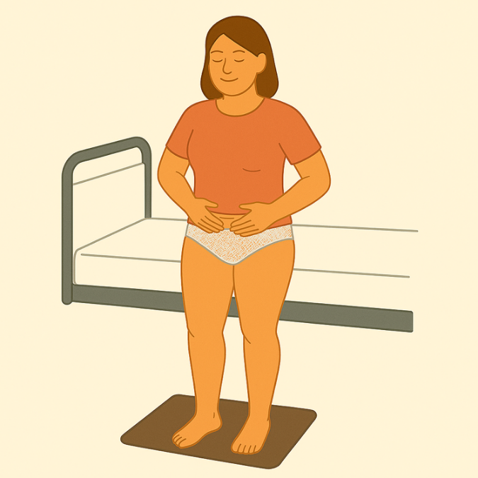

Kaszel i kichanie
Jeśli podczas kaszlu mocno odczuwasz ranę, możesz wykonać skręt do łokcia i dodatkowo skrzyżować nogi, lub docisnąć bliznę całymi dłońmi, aby ją ustabilizować.
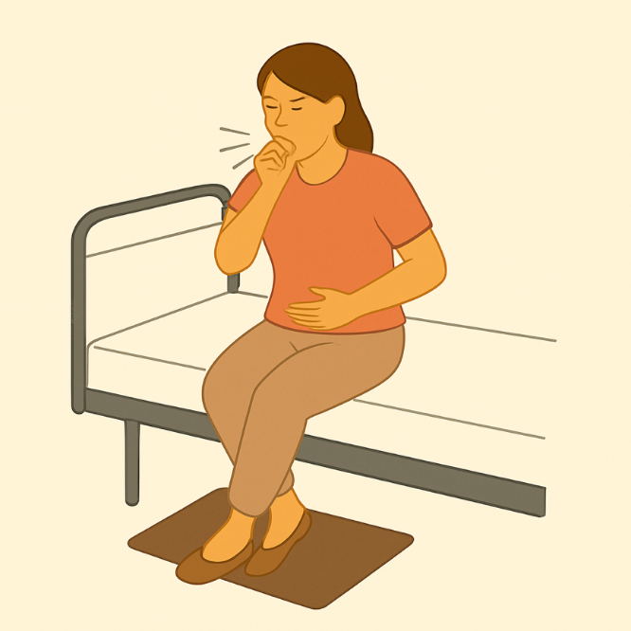

Pierwsza wizyta w toalecie
Jeśli podczas oddawania stolca odczuwasz dyskomfort w okolicy rany, połóż na niej dłonie i delikatnie dociśnij do brzucha, aby ją ustabilizować podczas toalety.

Nie bój się dotykać rany
Od 1 doby do 3 tygodnia układaj całą dłoń na bliźnie na początku przez ubranie następnie bezpośrednio i próbuj delikatnie naciskać na bliznę w dół.
Następnie wykonaj 5 oddechów do blizny.

Układaj się na brzuchu
Od 8-10 doby układaj się na brzuchu z poduszką pod blizną i rogalem do karmienia pod piersiami. Najlepiej układać się po karmieniu piersią. Wytrzymaj w tej pozycji 10-15 minut.
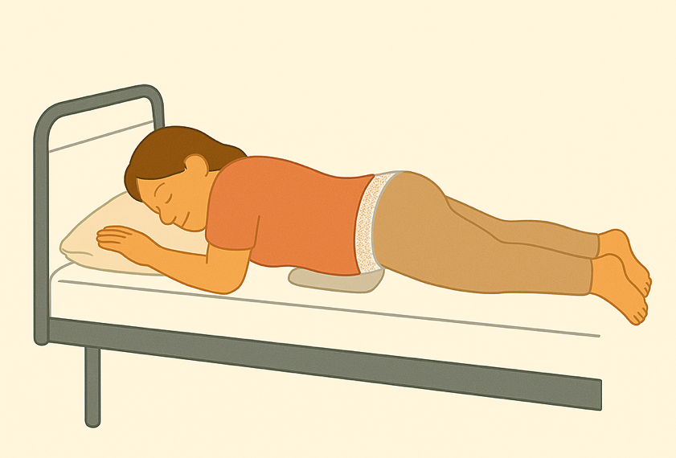

Zaburzone czucie nad blizną
Po zdjęciu szwów możesz delikatnie dotykać okolicy skóry nad blizną różnymi fakturami tj. szczotką do suchego szczotkowania, szczoteczką z miękkim włosiem, wacikiem, grzebieniem ostukiwać.

Mobilizacja blizny
Również po zdjęciu szwów i wygojeniu rany możesz samodzielnie wykonywać mobilizację blizny.
- Połóż się na plecach.
- Przyciśnij opuszkami palców bliznę.
- Wykonaj ruchy koliste.
Powtórz 10 razy.
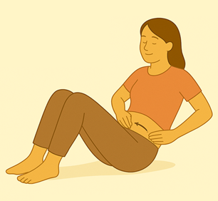

Współżycia
Pierwsze współżycia mogą być bolesne, obserwuj 5 pierwszych współżyć, czy zmieniają się w odczuciach. Jeśli ból i dyskomfort jest taki sam skonsultuj to z fizjoterapeutką uroginekologiczną.

Wysiłkowe nietrzymanie moczu
Po cięciu cesarskim może wystąpić nietrzymanie moczu. Jeśli wystąpi u ciebie skonsultuj to z fizjoterapeutką uroginekologiczną aby dobrać odpowiedni trening mięśni dna miednicy i wdrożyć odpowiednią terapię.

Przykładowe ćwiczenia aktywujące mięśnie dna miednicy:

Ćwiczenie nr 1
Pozycja wyjściowa:
- Kobieta leży na plecach na łóżku lub macie.
- Nogi są ugięte w kolanach, stopy oparte stabilnie na podłożu.
- Jedna ręka spoczywa na brzuchu – pomaga kontrolować napięcie mięśni brzucha.
- Druga ręka leży wzdłuż ciała – zapewnia stabilność.
Wykonanie ćwiczenia:
- Skoncentruj się na mięśniach dna miednicy – to te, które używasz, aby zatrzymać strumień moczu.
- Zaciśnij i unieś mięśnie dna miednicy (bez napinania pośladków, ud ani brzucha).
- Utrzymaj napięcie przez 3–5 sekund, oddychając spokojnie.
- Rozluźnij mięśnie całkowicie na 5–10 sekund.
- Powtórz 10 razy, stopniowo zwiększając czas napięcia do 10 sekund.
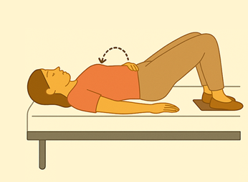

Ćwiczenie nr 2
Pozycja wyjściowa:
- Usiądź na brzegu łóżka lub stabilnego krzesła.
- Nogi ustaw na szerokość bioder, stopy oprzyj płasko o podłogę.
- Utrzymaj prostą postawę ciała – plecy wyprostowane, barki rozluźnione.
- Połóż ręce na biodrach lub wzdłuż tułowia.
Wykonanie ćwiczenia:
- Skoncentruj się na mięśniach dna miednicy – to głęboko położone mięśnie odpowiedzialne m.in. za kontrolę pęcherza.
- Zaciśnij i unieś mięśnie dna miednicy, jakbyś chciała zatrzymać strumień moczu i jednocześnie unieść je delikatnie ku górze.
- Utrzymaj napięcie przez 3–5 sekund, oddychaj swobodnie.
- Rozluźnij mięśnie na 5–10 sekund.
- Powtórz 10 razy.
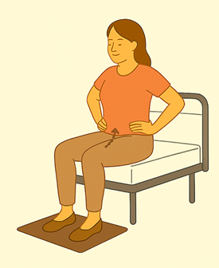

Ćwiczenie nr 3
Pozycja wyjściowa:
- Stań prosto, stopy ustaw na szerokość bioder.
- Kolana lekko ugięte (nie zablokowane).
- Miednica w neutralnej pozycji – nie wypychaj bioder ani do przodu, ani do tyłu.
- Ramiona swobodnie, ręce mogą spoczywać na biodrach lub wzdłuż ciała.
- Oddychaj spokojnie i rytmicznie.
Wykonanie ćwiczenia:
- Skoncentruj się na mięśniach dna miednicy – wyobraź sobie, że chcesz zatrzymać strumień moczu lub „wciągnąć” wnętrze ciała ku górze.
- Delikatnie zaciśnij i unieś mięśnie dna miednicy ku górze.
Nie napinaj pośladków, brzucha ani ud – pracują tylko głębokie mięśnie miednicy.
- Utrzymaj napięcie przez 3–5 sekund, oddychając normalnie.
- Rozluźnij mięśnie całkowicie na 5–10 sekund.
- Powtórz 10 razy.
Uwaga:
- Z czasem możesz wydłużać czas napięcia do 10 sekund.
- Dla ułatwienia możesz wykonywać to ćwiczenie w codziennych sytuacjach – np. podczas mycia zębów czy czekania w kolejce.
